**Họ và tên:** Nguyễn Phạm Thành Hưng

**Lớp:** CQ.61.CNTT

**MSSV:** 6151071056

**Phân Tích & Thiết Kế Thuật Toán**

**Câu 2:** Tính độ phức tạp của thuật toán:

* String Matching

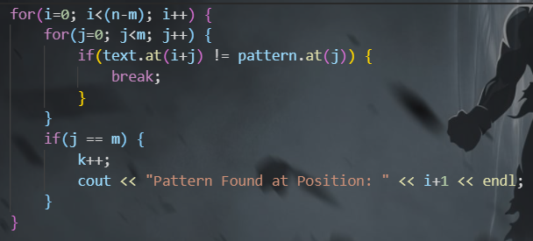

Worse case: m*(n-m+1) = O(n*m)

* Polynomial Evaluation

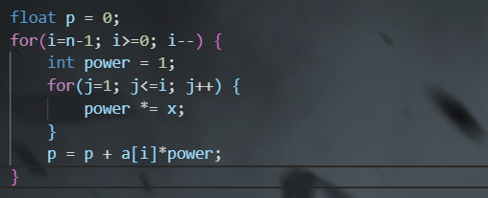

Worse case: n*(n+1) = O(n2)

* Closest-Pair

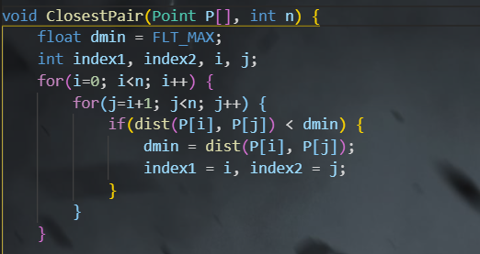

Worse case: n*(n+1) = O(n2)

**Câu 3:** Đối với thuật toán Polynomial Evaluation so sánh số phép gán và so sánh với thuật toán cải tiến (Vẽ biểu đồ ứng với các trường hợp n= 3, 6, 10, 15).